**Relógio digital web**

Um relógio digital que usa data e hora para informar o horário, dia mês e ano atual.

Os planos de fundo e a mensagem mudam de acordo com o horário como será demonstrado com os prints no tópico “demonstração”.

**Web digital clock**

A digital clock that uses the date and time to display the current time, day, month, and year.

The backgrounds and message change according to the time, as demonstrated in the screenshots in the 'demonstration' section.

**Índice**

* [Demonstração](https://chat.openai.com/c/a328cbe2-7bc4-49e8-9a9c-ea84b18c67f4#demonstra%C3%A7%C3%A3o)
* [Tecnologias Utilizadas](https://chat.openai.com/c/a328cbe2-7bc4-49e8-9a9c-ea84b18c67f4#tecnologias-utilizadas)
* [Instalação](https://chat.openai.com/c/a328cbe2-7bc4-49e8-9a9c-ea84b18c67f4#instala%C3%A7%C3%A3o)
* [Uso](https://chat.openai.com/c/a328cbe2-7bc4-49e8-9a9c-ea84b18c67f4#uso)
* [Contribuição](https://chat.openai.com/c/a328cbe2-7bc4-49e8-9a9c-ea84b18c67f4#contribui%C3%A7%C3%A3o)
* [Licença](https://chat.openai.com/c/a328cbe2-7bc4-49e8-9a9c-ea84b18c67f4#licen%C3%A7a)
* Demonstration
* Technologies Used
* Installation
* Usage
* Contribution
* License

**Demonstração**

**Demonstration**

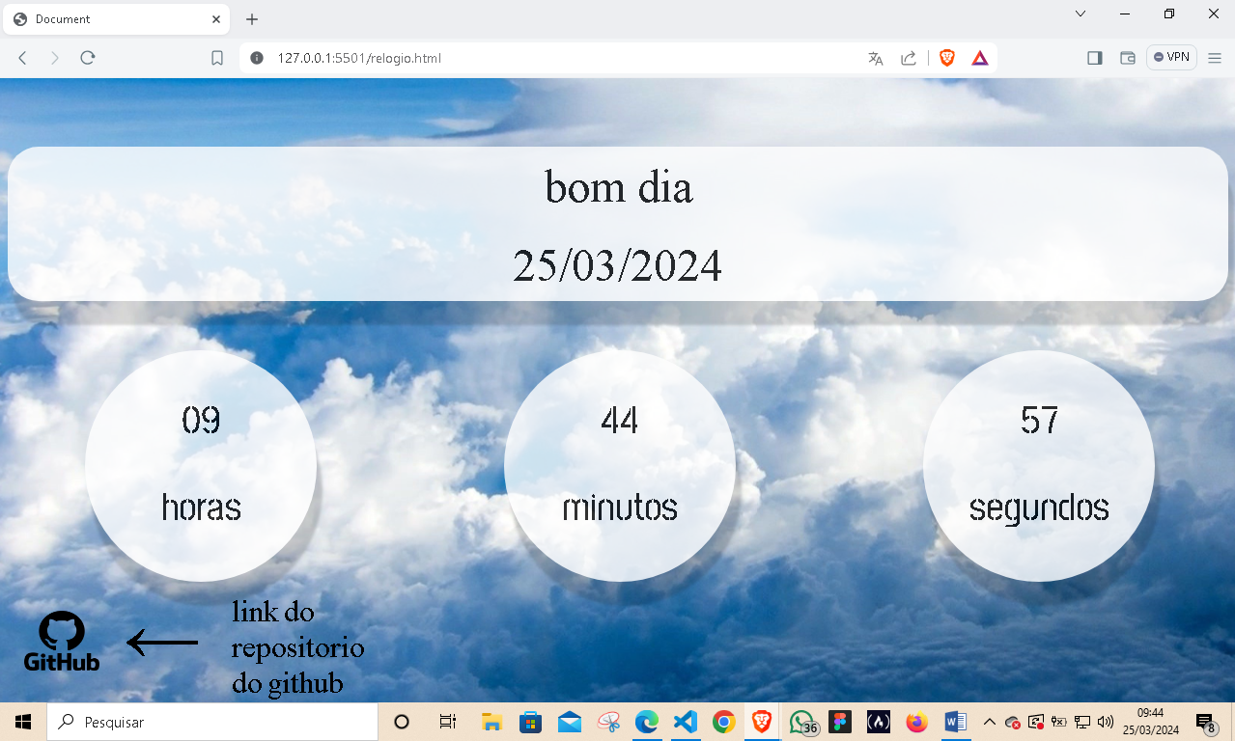

Tela do app à manhã.

Morning screen of the app.

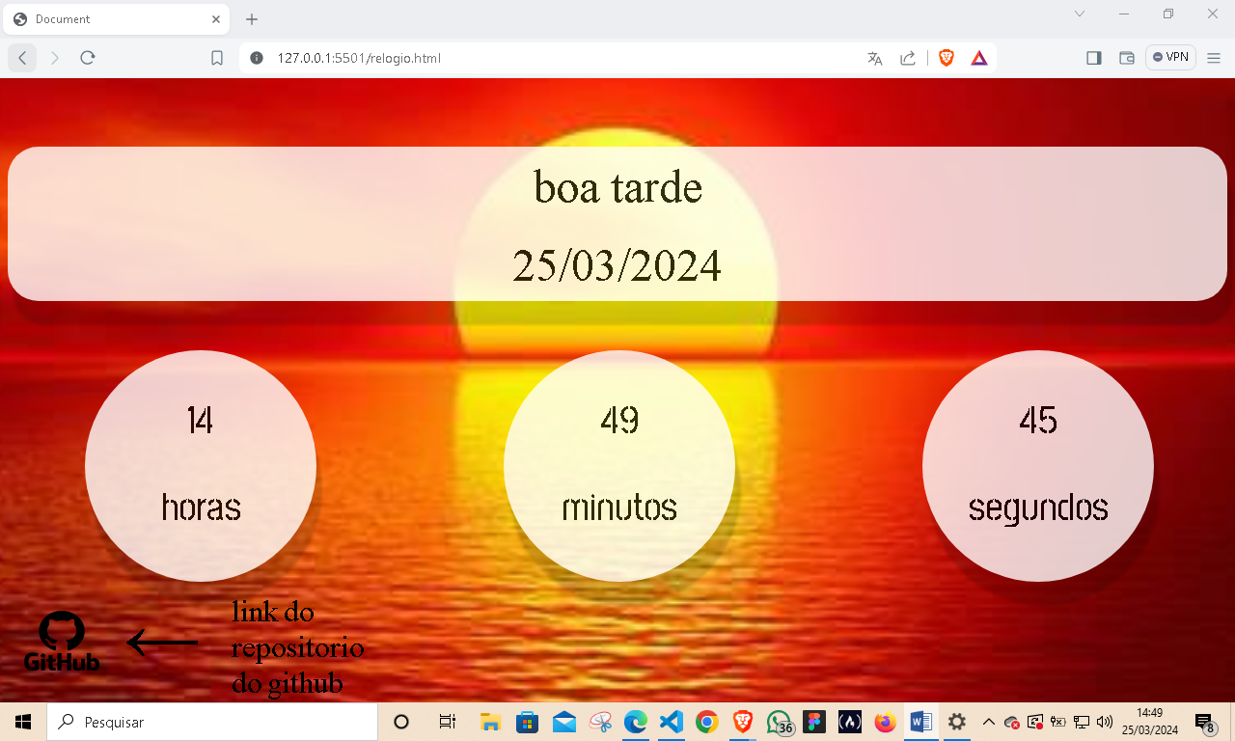

Tela do app à tarde.

"Afternoom screen of the app."

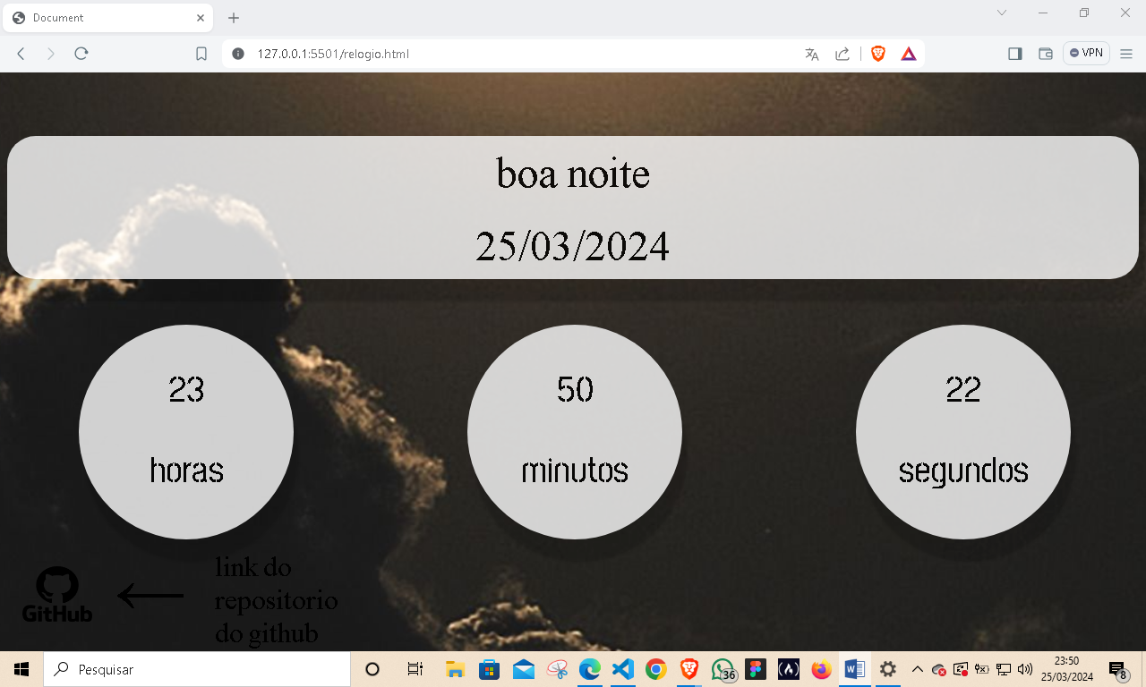

Tela do app à noite.

"Night screen of the app."

**Tecnologias Utilizadas**

* JavaScript
* HTML
* CSS

**Instalação**

1. Clone o repositório:

Clone the repository

git clone <https://github.com/seu-username/seu-projeto.git>

1. Abra o arquivo **index.html** no seu navegador web.

2. Open the file **index.html** in your web browser.

**Uso**

1. Abra o arquivo **index.html** no seu navegador.
2. Debug a aplicação na IDE (sugiro usar o live server para para que a pagina se atualize automaticamente na hora de fazer alterações).
3. Caso queira testar as funcionalidades citadas a cima basta configurar a data e hora do seu Windows para diferentes horários e datas para ver se está funcionado conforme o planejado.
4. 1. Open the index.html file in your browser.
5. 2. Debug the application in the IDE (I suggest using live server so that the page automatically refreshes when making changes).
6. 3. If you want to test the functionalities mentioned above, simply configure the date and time of your Windows system to different times and dates to see if it's working as planned.

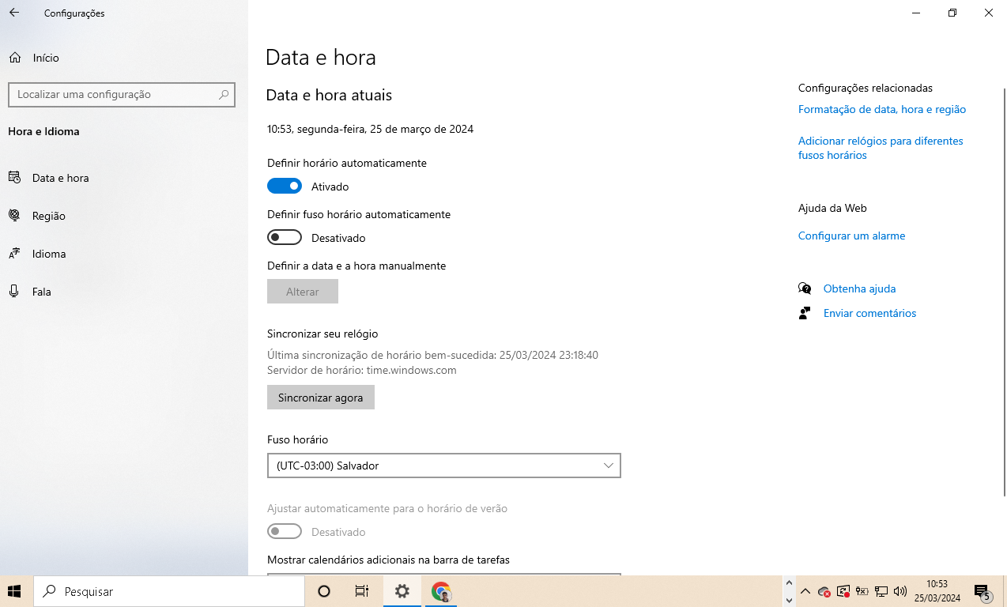

1. The option “inspection” also helps a lot in this task.

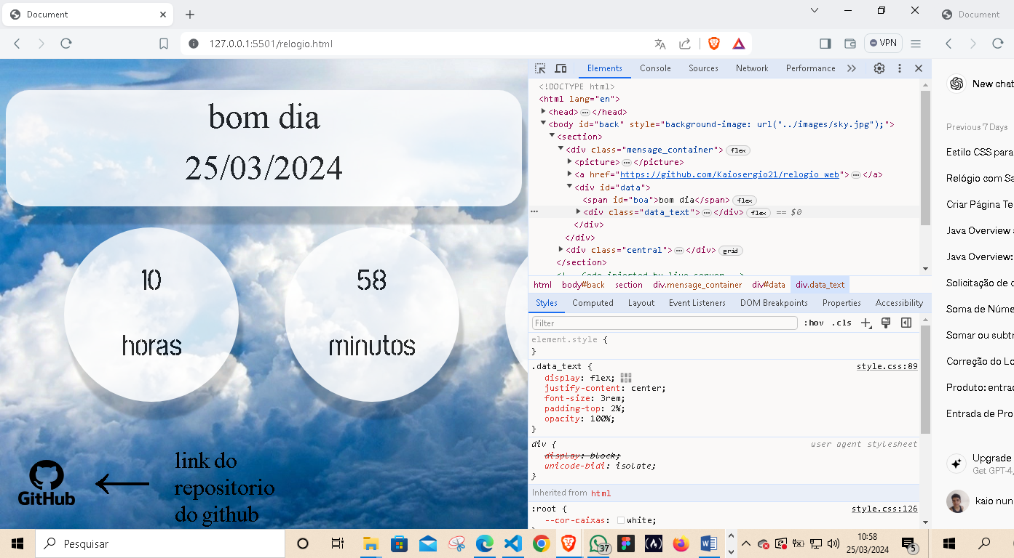

**Contribuição**

Se deseja contribuir para o projeto, siga estas etapas:

1. Faça um fork do projeto.
2. Crie uma branch para sua contribuição (**git checkout -b feature/NomeDaSuaFeature**).
3. Faça commit das suas alterações (**git commit -am 'Adicione uma nova feature'**).
4. Envie para a branch (**git push origin feature/NomeDaSuaFeature**).
5. Crie um novo Pull Request.

3. Commit your changes (git commit -am 'Add a new feature').

4.

5. Push to the branch (git push origin feature/YourFeatureName).

6. Create a new Pull Request.